Happy New Year
TOKYO FUJI FREEDAY
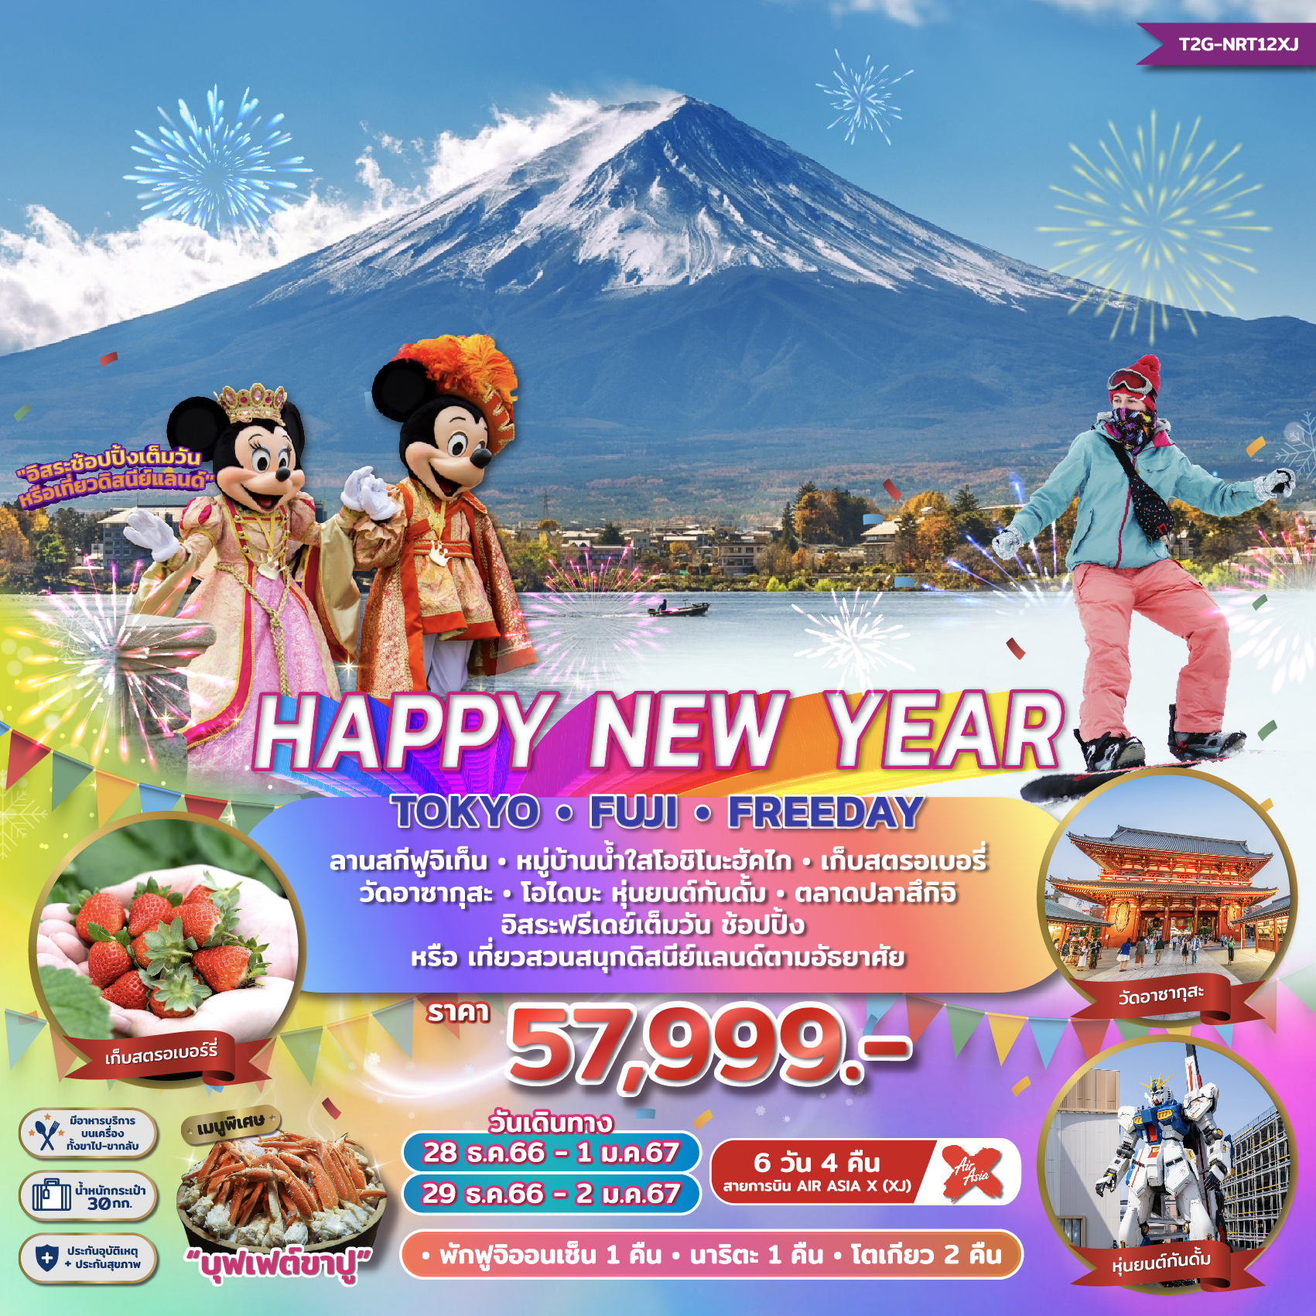
โตเกียว ฟูจิ ฟรีเดย์ 6 วัน 4 คืน

วันที่ | กำหนดการ | เช้า | เที่ยง | เย็น | โรงแรม
1 | สนามบินสุวรรณภูมิ BKK-NRT XJ606 (10.45-19.00) – สนามบินนาริตะ - เข้าโรงแรม | X |  | Bento | WELCO NARITA  หรือเทียบเท่า
2 | วัดอาซากุสะ – โกเท็มบะ เอาท์เล็ต – หมู่บ้านโอชิโนะฮัคไก – แช่ออนเซ็น + ดินเนอร์บุฟเฟต์ขาปู |  |  |  | YAMANAKAKO SUNPLAZA  หรือเทียบเท่า
3 | ลานสกีฟูจิเท็น - เก็บสตอร์เบอรรี่ - ชมพิธีชงชา - โตเกียว - ช้อปปิ้งโอไดบะ หุ่นยนต์กันดั้ม |  |  |  | TOKYO HOTEL  หรือเทียบเท่า
4 | อิสระท่องเที่ยวเต็มวัน (ไม่มีรถบริการ) |  | X | X | TOKYO HOTEL  หรือเทียบเท่า
5 | ตลาดปลาสึกิจิ – ช้อปปิ้งชิบูย่า - อิออนมอลล์ - สนามบินนาริตะ NRT-BKK XJ607 (20:15 – 01.35) |  | X |  | -
6 | 01.35 น. ถึงสนามบินสุวรรณภูมิ | X | X | X

วันเดินทาง | ราคาผู้ใหญ่ | พักเดี่ยว เพิ่ม
28 ธ.ค. 2566 – 1 ม.ค. 2567 | 57,999 | 12,900
29 ธ.ค. 2566 – 2 ม.ค. 2567 | 57,999 | 12,900
ไม่มีราคาเด็ก // ยกเว้น INFANT ไม่เกิน 2 ขวบ นับจากวันเดินทาง ราคา 9,000 บาท
ราคาดังกล่าวยังไม่รวมค่าทิปไกด์และคนขับ ท่านละ 1,500 บาท

หิมะจะมากหรือน้อย ขึ้นอยู่กับสภาพอากาศ
ซึ่งอยู่นอกเหนือการควบคุมของบริษัทฯ

วันแรก สนามบินสุวรรณภูมิ – สนามบินนาริตะ - เข้าโรงแรม
07.00 น. พร้อมกันที่ สนามบินสุวรรณภูมิ ชั้น 4 ผู้โดยสารขาออก เคาน์เตอร์ F สายการบินแอร์เอเชีย เพื่อเตรียมตัวเดินทาง และผ่านขั้นตอนการเช็คอิน

10.45 น. เดินทางสู่ สนามบินนาริตะ เมืองโตเกียว ประเทศญี่ปุ่น โดย เที่ยวบินที่ XJ606
สายการบิน AIR ASIA X ใช้เครื่อง AIRBUS A330-300 จำนวน 377 ที่นั่ง จัดที่นั่งแบบ 3-3-3 (น้ำหนักกระเป๋า 30 กก./ท่าน หากต้องการซื้อน้ำหนักเพิ่ม ต้องเสียค่าใช้จ่ายเพิ่ม และต้องแจ้งล่วงหน้าก่อนเดินทาง 7 วันทำการ)
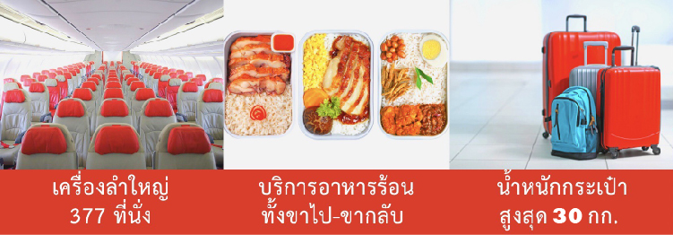

19.00 น. เดินทางถึง สนามบินนาริตะ เมืองโตเกียว ประเทศญี่ปุ่น หลังจากผ่านขั้นตอนการตรวจคนเข้าเมืองของประเทศญี่ปุ่นแล้ว (เวลาที่ญี่ปุ่นเร็วกว่าไทย 2 ชั่วโมง กรุณาปรับเวลาของท่านให้ตรงกัน เพื่อสะดวกในการนัดหมายเวลา)
***สำคัญมาก!! ประเทศญี่ปุ่นไม่อนุญาตให้นำอาหารสด จำพวก เนื้อสัตว์ พืช ผัก ผลไม้ เข้าประเทศ หากฝ่าฝืนมีโทษปรับและจับ

ที่พัก WELCO NARITA HOTEL หรือเทียบเท่า

วันที่ 2 วัดอาซากุสะ ถนนนากามิเสะ – โกเท็มบะ เอาท์เล็ต – หมู่บ้านโอชิโนะฮัคไก – เข้าโรงแรม แช่ออนเซ็น + ดินเนอร์บุฟเฟต์ขาปู
เช้า บริการอาหารเช้า ณ ห้องอาหารของโรงแรม (1)
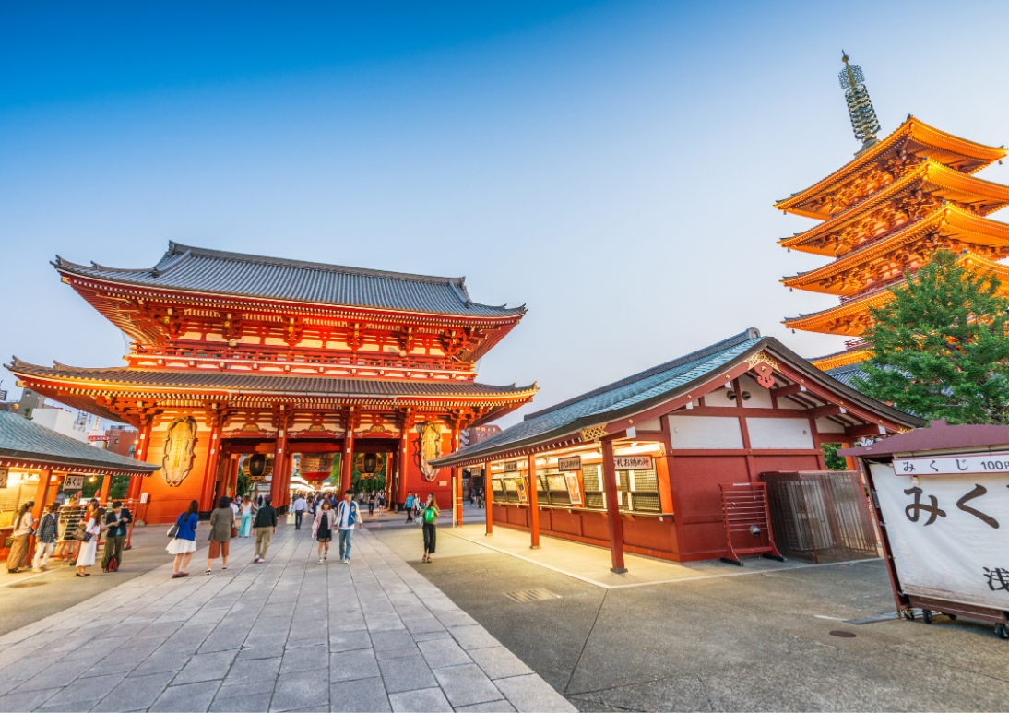

จากนั้นนำท่านสู่ วัดเซนโซจิ หรือ วัดอาซากุสะ วัดที่เก่าแก่ที่สุดในกรุงโตเกียว (ใช้เวลาเดินทางประมาณ 1 ชม.) นำท่านเข้านมัสการเจ้าแม่กวนอิม ณ วัดอาซากุสะ เป็นวัดที่มีความศักดิ์สิทธิ์และได้รับความเคารพนับถือมากที่สุดแห่งหนึ่งในกรุงโตเกียว และเป็นวัดพุทธที่เก่าแก่ที่สุดในภูมิภาคคันโตภายในประดิษฐานองค์เจ้าแม่กวนอิมทองคำมีผู้คนนิยมมากราบไหว้ขอพรเพื่อความเป็นสิริมงคลตลอดทั้งปี และถ่ายภาพเป็นที่ระลึกกับ ประตูฟ้าคำรณ ซึ่งเป็นโคมไฟสีแดง ขนาดยักษ์ที่มีความสูงถึง 4.5 เมตร เป็นโคมไฟที่ใหญ่ที่สุดในโลก เลือกชมและเช่าเครื่องรางของขลังอันศักดิ์สิทธิ์ของวัดแห่งนี้ อิสระเดินเล่น ถนนนากามิเซะ (Nakamisedori) ถนนเส้นนี้ยาวไปจนถึงวัดเซ็นโซจิจะเป็น ถนนช้อปปิ้ง ขายขนม ของฝาก ของที่ระลึก ขนมที่ซื้อกลับบ้านจะใส่กล่อง ห่อสวยงาม สามารถซื้อเป็นของฝากได้อย่างสวยงาม ส่วนขนมแบบที่กินเลย เช่น Soft ice cream, มันอัดแท่ง, ซาลาเปาทอด, ข้าวพองคล้ายขนมนางเล็ด ทางร้านจะให้เรายืนกินที่หน้าร้านเท่านั้นไม่ให้เดินไปกินไป ถือว่าเป็นกฎเหล็กของร้านค้าย่านถนนนากามิเซะเพื่อไม่ให้ขนมหกเลอะเทอะบนถนน
เที่ยง บริการอาหารเที่ยง ณ ภัตตาคาร (2)

จากนั้นนำท่านช้อปปิ้งสุดมันส์กับสินค้าแบรนด์เนมชื่อดังที่ โกเทมบะแฟคทอรี่ เอ้าท์เล็ต (ใช้เวลาเดินทางประมาณ 1.30 ชม.) แหล่งรวมสินค้านำเข้าและสินค้าแบรนด์ญี่ปุ่นโกอินเตอร์มากมายกับคอลเลคชั่นเสื้อผ้าล่าสุด อาทิ MK Michel Klein, Morgan, Elle, Cynthia Rowley, Diffusione Tessile ฯลฯ เลือกซื้อกระเป๋าไฮไซ Bally, Prada, Gucci, Diesel, Tumi, Gap, Armany ฯลฯ เลือกดูเครื่องประดับ และนาฬิกาหรูอย่าง Tag Heuer, Agete, S.T.Dupont, Tasaki, Longines ฯลฯ รองเท้าแฟชั่น Hush Puppies, Skechers, Hogan ฯลฯ หรือเลือกซื้อสินค้าสำหรับคุณหนู Aigle, Bandai Asobi, Hakka Kids, Miki House และสินค้าอื่นๆ อีกมากมาย อิสระอาหารเที่ยง ณ โกเทมบะ พรีเมี่ยม เอาท์เล็ต
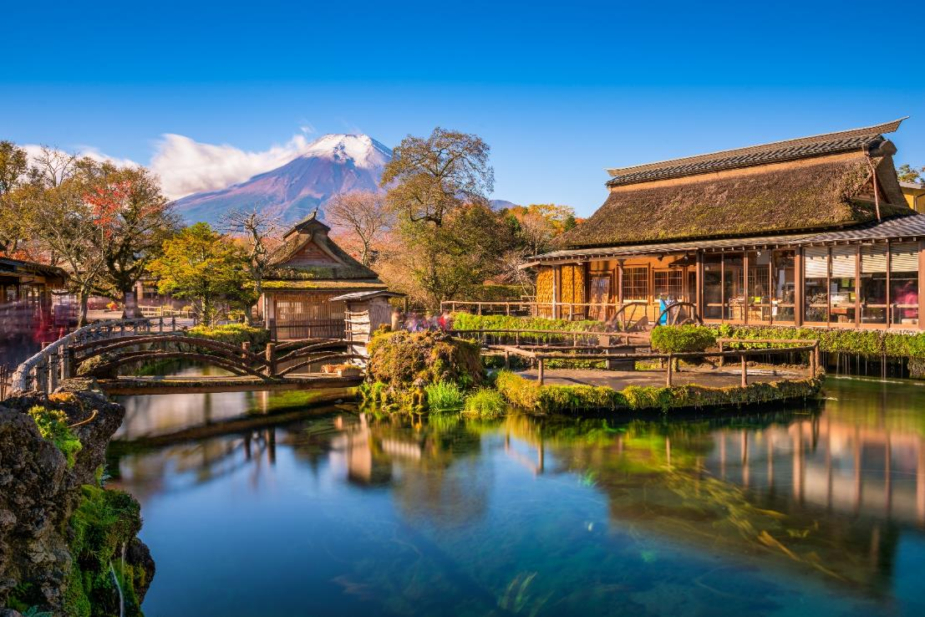

นำท่านเดินทางสู่ หมู่บ้านโอชิโนะฮัคไค (Oshino Hakkai) เป็นแหล่งน้ำตามธรรมชาติตั้งอยู่ในหมู่บ้านโอชิโนะ ให้ท่านสัมผัสได้ถึงอากาศบริสุทธิ์ และไอเย็นจากแหล่งน้ำธรรมชาติ โดยในบ่อน้ำใสแจ๋วมีปลาหลากหลายพันธุ์แหวกว่ายสบายอารมณ์ อุณหภูมิในน้ำเฉลี่ยอยู่ที่ 10-12 องศา นอกจากนี้แล้วก็ยังมีน้ำผุดจากธรรมชาติให้ตักดื่มตามอัธยาศัย และที่สำคัญ หมู่บ้านโอชิโนะยังเป็นแหล่งช้อปปิ้งสินค้า OTOP ชั้นเยี่ยมอีกด้วยที่หมู่บ้านนี้มีของขึ้นชื่ออย่าง โมจิชาเขียว ไส้ถั่วแดงย่าง ขนมฮิตที่หมู่บ้านน้ำศักดิ์สิทธิ์โอชิโนะฮักไก

บริการอาหารค่ำ ณ ห้องอาหารของโรงแรม (3) บุฟเฟ่ต์อาหารญี่ปุ่น ให้ท่านได้ลิ้มรสอาหารญี่ปุ่นหลากหลาย อิ่มเอมทั้งอาหารคาวและหวานแบบดั้งเดิม พร้อมเสิร์ฟ ขาปูยักษ์!! จิ้มด้วยน้ำจิ้มซีฟู้ดรสเด็ด
ที่พัก YAMANAKAKO SUN PLAZA HOTEL หรือเทียบเท่า อิสระแช่ออนเซ็นตามอัธยาศัย
หมายเหตุ : ชื่อโรงแรมที่ท่านพัก ทางบริษัทฯ จะทำการแจ้งพร้อมใบนัดหมาย 3-5 วันก่อนการเดินทาง

วันที่ 3 ลานสกีฟูจิเท็น - เก็บสตรอเบอรี่ - ชมพิธีชงชา - ช้อปปิ้งโอไดบะ หุ่นยนต์กันดั้ม
เช้า บริการอาหารเช้า ณ ห้องอาหารของโรงแรม (4)
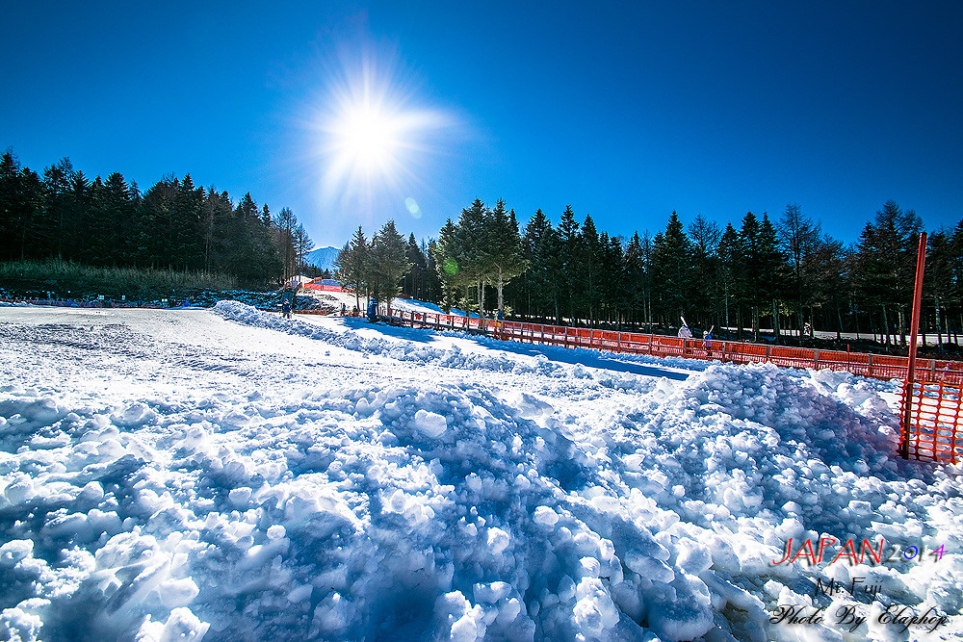

นำท่านสัมผัสประสบการณ์ความสนุกสนานที่ ฟูจิเท็น สกีรีสอร์ท (Fujiten Ski) ลานสกีและที่พักที่ตั้งอยู่บริเวณภูเขาไฟฟูจิ ท่านจะได้สัมผัสกับหิมะ อิสระให้ท่านเพลิดเพลินกับการลื่นไถลด้วยสกี เลือกสนุกกับสโนว์บอร์ด หรือตื่นเต้นไปกับการนั่งรถเลื่อนหิมะ ณ ลานสกีแห่งนี้ ท่านสามารถดื่มด่ำกับทัศนียภาพที่ถูกปกคลุมด้วยหิมะที่ดูแล้วสะอาดตาอย่างยิ่ง และในวันที่ท้องฟ้าแจ่มใส ท่านจะพบกับวิวภูเขาไฟฟูจิ (Mount Fuji) สัญลักษณ์หนึ่งของประเทศญี่ปุ่น ที่มีชื่อเสียงเป็นที่รู้จักไปทั่วโลกในเรื่องความสวยงามที่ธรรมชาติได้มอบมาให้อย่างลงตัว และยังถือว่าเป็นจุดมุ่งหมายของนักท่องเที่ยวต่างชาติที่มาเยือนญี่ปุ่นตลอดทุกฤดูกาล (ราคาทัวร์ไม่รวมค่าเช่าอุปกรณ์และชุดสำหรับเล่นกิจกรรมต่างๆ)

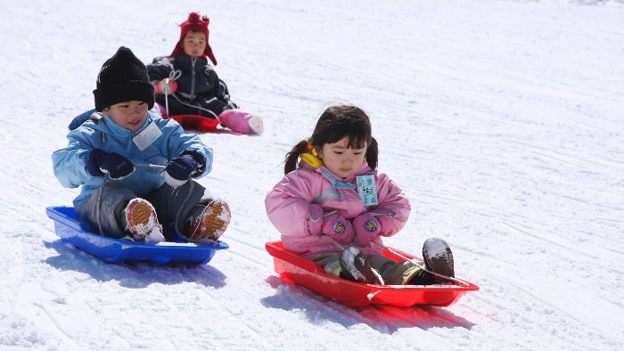
**หมายเหตุ : กรณีลานสกีฟูจิเท็น ปิด หรือ ปริมาณหิมะ มีไม่มากพอ ทางบริษัทฯ ขออนุญาตเปลี่ยนนำท่านไปเล่นที่ เมืองหิมะเยติ (Snow Town Yeti) แทน

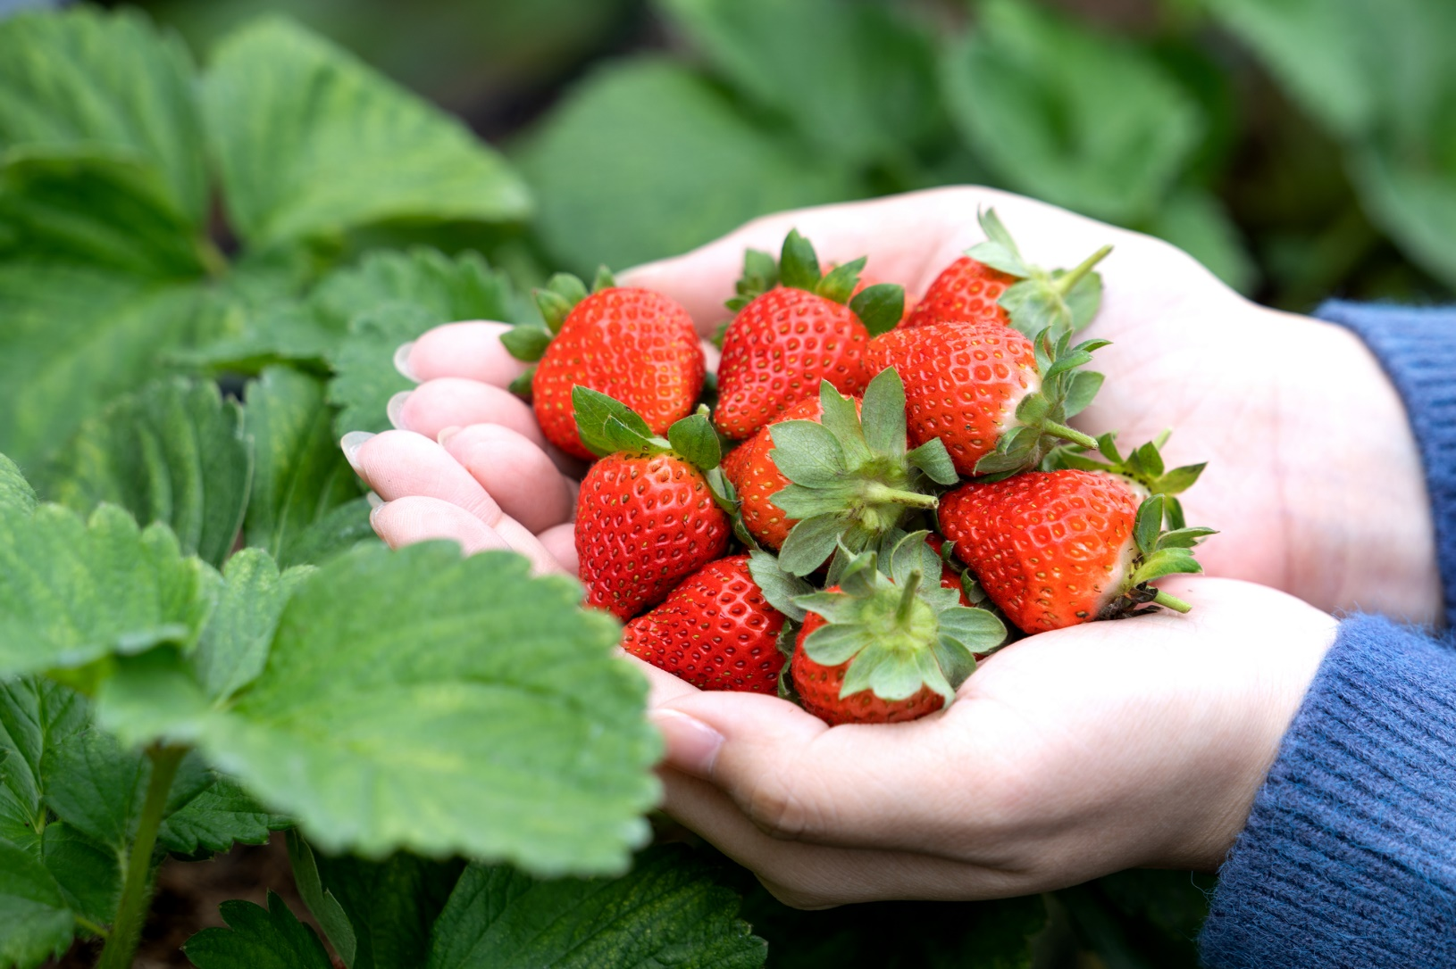

นำท่านไปเพลิดเพลินกับการเลือกชมและเก็บสตรอเบอร์รี่ “ไร่สตรอเบอร์รี่” ของชาวญี่ปุ่นที่มีการปลูกอย่างพิถีพิถัน และได้รับการดูแลเอาใจใส่ทุกกระบวนการทุกขั้นตอน ทำให้ผลของสตรอเบอร์รี่นั้นมีขนาดใหญ่ สีแดงสด และรสชาติหวานกว่าบ้านเราหลายเท่า… ท่านจะได้ชมถึงวิธีการเก็บสตรอเบอร์รี่และที่สำคัญ คือท่านสามารถชิมสตรอเบอร์รี่ในไร่นี้ได้ โดยสามารถเด็ดจากต้นด้วยตัวเอง และยังซื้อกลับมาเป็นของฝากแก่คนที่บ้านได้

เที่ยง บริการอาหารเที่ยง ณ ภัตตาคาร (5)

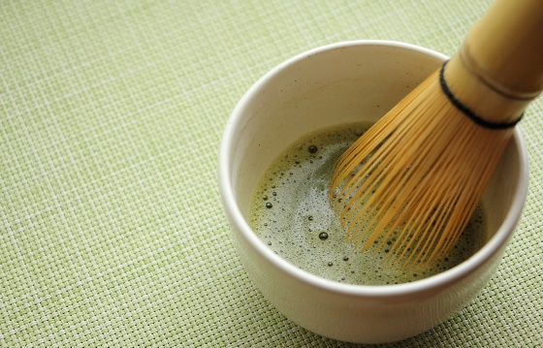
จากนั้นนำท่านชม พิธีชงชา หรือที่เรียกว่า ที่เรียกว่า ซะโด (Sadou) หรือ ชะโด (Chadou) คือ วิถีแห่งชาของชาวญี่ปุ่นที่มีเอกลักษณ์เฉพาะตัว และเป็นพิธีกรรมที่ทรงคุณค่า หยั่งรากลึกลงในศิลปวัฒนธรรมและวิถีชีวิตของชาวญี่ปุ่นมาตั้งแต่อดีตจนถึงปัจจุบัน พิธีชงชาเป็นพิธีที่เรียบง่ายแต่แฝงไปด้วยปรัชญาในการดำเนินชีวิต หัวใจสำคัญของพิธีชงชาจึงไม่ใช่แค่การชงหรือดื่มชาเท่านั้น แต่อยู่ที่สุนทรียภาพในการลิ้มรสทั้งรูป รส กลิ่น เสียง และจิตใจลองมาทำความรู้จักกับพิธีชงชาให้มากขึ้นรับรองได้เลยว่าหากท่านได้มีโอกาสได้เข้าร่วมพิธีชงชา ก็จะต้องหลงใหลกับวัฒนธรรมอันเรียบง่าย แต่เต็มไปด้วยเสน่ห์อันน่าดึงดูดใจผู้คนทั่วโลกอย่างแน่นอน

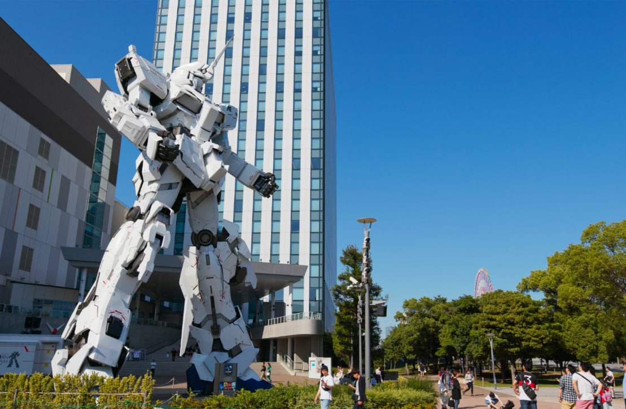
จากนั้นนำท่านสู่ โอไดบะ Odaiba จะเจอ ห้างไดเวอร์ซิตี้ โตเกียว พลาซ่า (DiverCity Tokyo Plaza) ที่เป็นแหล่งช้อปปิ้ง และจัดแสดงหุ่นยนต์กันดั้มอยู่หน้าห้างขนาดมหึมาเท่าไซส์จริงหรือเรียกว่า LIFE SIZE เลยทีเดียว หุ่นยนต์กันดั้ม ถือเป็นตัวแทนและสัญลักษณ์ของประเทศญี่ปุ่นได้ดีที่สุดอย่างหนึ่ง จากที่กันดั้มตัวเดิมได้ย้ายออกไปและแทนที่ด้วยตัวใหม่ GUNDAM UNICORN เมื่อปลายเดือนกันยายน 2017 ภายในไดเวอร์ซิตี้ ห้างสรรพสินค้าขนาด 7 ชั้น… มีร้านค้าแบรนด์ชื่อดังของญี่ปุ่นและทั่วโลก ไม่ว่าจะเป็น Uniqlo, GU, H&M ADIDAS, LACOSTE และมีร้านค้า ร้านอาหารอีกมากมาย ความพิเศษอยู่ที่ชั้น 7 บนสุดของห้างไดเวอร์ซิตี้ จะมีฐานทัพกันดั้ม เรียกว่า เดอะ กันดั้มเบส โตเกียว “THE GUNDAM BASE TOKYO” มีการจัดแสดงกระบวนการผลิตชิ้นส่วนของกันดั้มให้ได้ดูกัน

ค่ำ บริการอาหารค่ำ ณ ห้องอาหารภัตตาคาร (6)

ที่พัก TOKYO DAY NICE HOTEL หรือเทียบเท่า
หมายเหตุ : ชื่อโรงแรมที่ท่านพัก ทางบริษัทฯ จะทำการแจ้งพร้อมใบนัดหมาย 3-5 วันก่อนการเดินทาง

วันที่ 4 อิสระท่องเที่ยวเต็มวัน (ไม่มีรถบริการ)
เช้า บริการอาหารเช้า ณ ห้องอาหารของโรงแรม (7)
อิสระเต็มวัน ให้ท่านอิสระช้อปปิ้ง หรือ เดินทางสู่สถานที่ท่องเที่ยวอื่นๆ โดยมีไกด์คอยให้คำแนะนำเกี่ยวกับเส้นทาง อาทิ

ศาลเจ้าเมจิ เป็นศาลเจ้าหลวงในศาสนาชินโต ที่สร้างขึ้นเพื่ออุทิศและเป็นที่สถิตย์วิญญาณขององค์สมเด็จพระจักรพรรดิเมจิ ซึ่งเป็นจักรพรรดิที่มีความสำคัญกับประเทศญี่ปุ่นยุคปัจจุบันเป็นอย่างยิ่ง และได้รับความเคารพจากชาวญี่ปุ่นยุคปัจจุบันมากที่สุด

ย่านฮาราจูกุ แหล่งรวมเสื้อผ้า เครื่องประดับ รองเท้า ของวัยรุ่นญี่ปุ่น หากคุณคือคนที่กำลังมองหาซื้อเสื้อผ้าแบบแปลกๆ หรือต้องการหาซื้อเสื้อผ้าแนว Cost Play ท่านยังสามารถหาได้จากที่นี่อีกด้วย หรือ ถ้าต้องการเห็นวัยรุ่นญี่ปุ่นแต่งตัวแบบแปลกๆ ก็สามารถมาดูได้ที่นี่ได้ จะมีวัยรุ่นญี่ปุ่นน่ารักๆ เดินกันเต็มถนนเหมือนกับถนนสายแบรนด์เนมโอโมโตะซานโดะ นอกจากนั้นแล้ว ท่านยังได้ช้อปปิ้งสินค้าแบรนด์ดังระดับโลก อาทิ CHANNEL, Dior, LOUIS VULTTON, ZARA, GAP หรือสาวก ONITSUKA TIGER ที่ต้องการหารองเท้าแบบต้นฉบับ MADE IN JAPAN ที่ SHOP นี้มีแบบให้เลือกสรรมากมาย อีกทั้งยังมีร้านขายตุ๊กตา KITTY DORAENMON หรือตุ๊กตา LINE สุดแสนน่ารักไว้คอยเอาใจคุณหนู อีกทั้งยังมี SHOP ใหญ่ของ กระเป๋าสุดฮิต BAO BAO ISSEY MIYAKE, เสื้อ COMME DES GARCONS อีกด้วย

ย่านชิบุย่า ศูนย์กลางแฟชั่นวัยรุ่นในโตเกียวหามุมถูกใจถ่ายภาพคู่ไว้เป็นที่ระลึกกับ “ฮาจิโกะ” รูปปั้นสุนัขแสนรู้ที่กลายเป็นจุดนัดพบยอดฮิตสำหรับหนุ่มสาวโตเกียว อัพเดทแฟชั่นสไตล์โตเกียวที่ตึก(109) อิจิมารุคิว ทั้งเสื้อผ้า กระเป๋า รองเท้า เครื่องประดับและแฟชั่นชั้นนำของญี่ปุ่นในฤดูต่างๆอื่นๆมากมาย

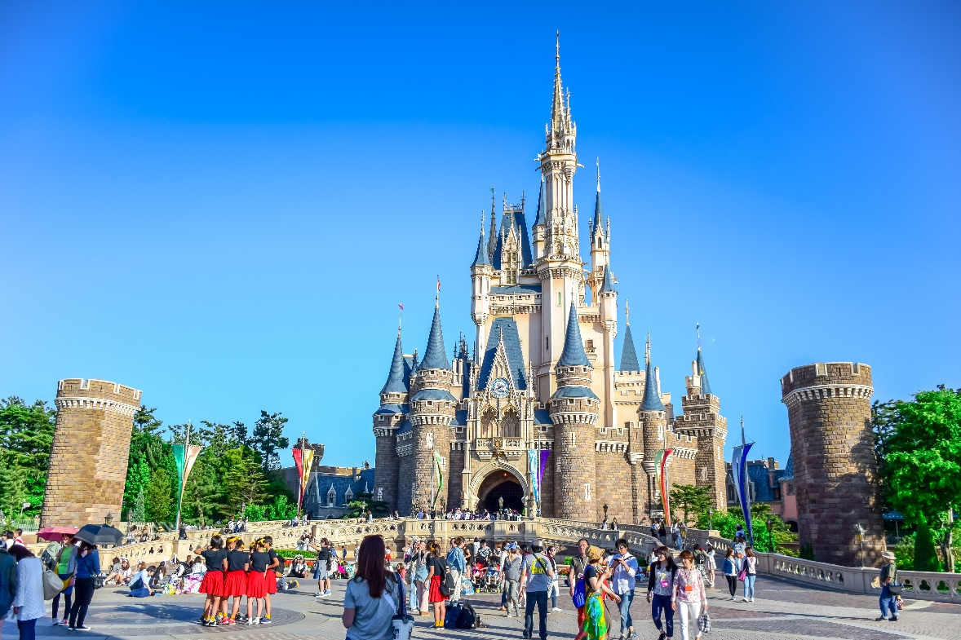
หรือ ดิสนีย์แลนด์ ดิสนีย์แลนด์โลกแห่งจินตนาการของราชาการ์ตูนญี่ปุ่นซึ่งเป็นดิสนีย์แลนด์แห่งแรกที่สร้างนอกประเทศสหรัฐอเมริกา โดยสร้างขึ้นในปี พ.ศ. 2526 จากการถมทะเลและใช้ทุนสร้างกว่า 600 ล้านบาท ให้ท่านสนุกสนานกับเครื่องเล่นนานาชนิด ผจญภัยในดินแดนต่างๆ ให้ท่านเล่นเครื่องเล่นตัวใหม่จากภาพยนตร์การตูนเรื่องดัง Toy Story ชมฉากรบกลางทะเลคาริเบียนในดินแดนโจรสลัดจากภาพยนตร์ The Pirate of Caribbean เขย่าขวัญกับบ้านผีสิงใน Haunted Mantion สัมผัสความน่ารักของตุ๊กตาเด็กนานาชาติในโลกใบเล็ก Small World ชมภาพยนตร์สามมิติThe Invention of the Year ให้ท่านได้สนุกสนานพร้อมกับการจับจ่ายเลือกซื้อสินค้าที่ระลึกน่ารักในดิสนีย์แลนด์อีกทั้งยังจะได้สัมผัสกับตัวการ์ตูนเอกจากวอลดิสนีย์ อย่าง มิกกี้เม้าส์ มินนี่เม้าส์ พร้อมผองเพื่อนการ์ตูนอีกมากมายสนุกกับการจับจ่ายซื้อของที่ระลึกน่ารักในดิสนีย์แลนด์

+++++ อิสระอาหารกลางวัน - เย็น ตามอัธยาศัย เพื่อไม่เป็นการรบกวนเวลาช้อปปิ้ง +++++

ที่พัก TOKYO DAY NICE HOTEL หรือระดับเทียบเท่า
หมายเหตุ : ชื่อโรงแรมที่ท่านพัก ทางบริษัทฯ จะทำการแจ้งพร้อมใบนัดหมาย 3-5 วันก่อนการเดินทาง

วันที่ 5 ตลาดปลาสึกิจิ - ชิบูย่า - ช้อปปิ้งอิออนมอลล์ – สนามบินนาริตะ
เช้า บริการอาหารเช้า ณ ห้องอาหารของโรงแรม (8)
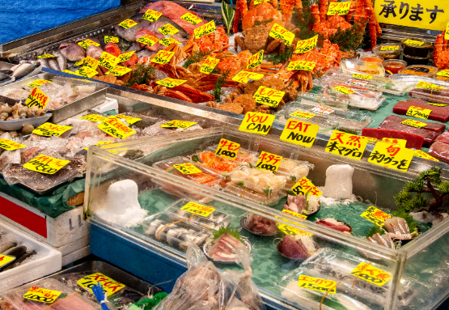
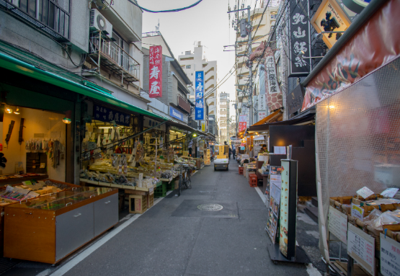

นำท่านสู่ ย่านสึกิจิ (Tsukiji) ตลาดปลาซึกิจิ (Tsukiji Fish Market) ตัวตลาดแบ่งเป็น 2 ส่วน คือ ตลาดในสำหรับค้าส่งพวกอาหารทะเล ผักและผลไม้ ซึ่งจะเปิดให้นักท่องเที่ยวเข้าชมหลัง 9:00 น. รวมถึงการประมูลปลาทูน่า ที่จะเปิดให้เข้าชมเป็น 2 รอบ คือ 5.25 น. และ 5.50 น. ส่วนตลาดนอกเป็นตลาดสำหรับร้านค้าปลีกนานาชนิดและร้านอาหาร โดยร้านค้าต่างๆ จะเปิดตั้งแต่ประมาณ 9:00 – 14:00 น. หากต้องการทานอาหารญี่ปุ่นอร่อยๆ แนะนำให้แวะมาที่ตลาดนอก โดยมีอาหารขึ้นชื่อ คือซูชิ ซาชิมิ และไข่หวานย่าง

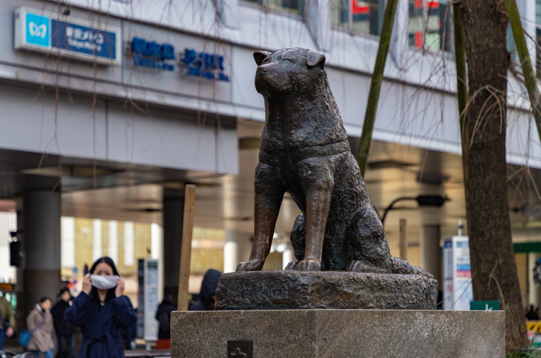
จากนั้นนำท่านอิสระช้อปปิ้ง ย่านชิบูย่า (Shibuya) โดยทั่วไปหมายถึงย่านรอบๆ สถานีรถไฟ Shibuya เป็นส่วนหนึ่งของเขตชิบูย่า (Shibuya-ku) ซึ่งตั้งอยู่ทางด้านทิศตะวันตก และเป็นหนึ่งใน 23 เขตพิเศษของกรุงโตเกียว (Tokyo) ย่านชิบูย่าถือได้ว่าเป็นศูนย์กลางของวัยรุ่นโดยเฉพาะอย่างยิ่งในด้านแฟชั่น มีแหล่งช้อปปิ้ง ห้างสรรพสินค้าขนาดใหญ่ ร้านค้า รวมทั้งช็อปของแบรนด์ดังอยู่มากมาย นอกจากนั้นแล้วก็ยังมีร้านอาหารและแหล่งบันเทิงอย่างครบครัน มีผู้คนทั้งชาวญี่ปุ่นและนักท่องเที่ยวชาวต่างชาติเดินขวักไขว่อยู่ตลอดทั้งวัน
ไฮไลท์ของย่านชิบูย่า
- มีทางม้าลายที่คราคร่ำไปด้วยผู้คนตลอดทั้งวัน ซึ่งใช้เป็นโลเคชั่นถ่ายทำซีรีส์และภาพยนตร์
- เป็นแหล่งช้อปปิ้งด้านแฟชั่นยอดนิยมสำหรับนักท่องเที่ยว และมีศูนย์การค้าอันทันสมัย
- ต้องไม่พลาดมาเช็คอินที่ รูปปั้นฮาจิโกะ ซึ่งได้รับการขนานนามว่าเป็นสุนัขยอดกตัญญู

นำท่านช้อปปิ้งที่ ห้างอิออนมอลล์ (AEON SHOPPING MALL) ช้อปปิ้งเซ็นเตอร์ขนาดใหญ่ เพียบพร้อมไปด้วยร้านค้ากว่า 150 ร้าน ไม่ว่าจะเป็น MUJI, SANRIO STORE, ร้าน 100 เยน (100 YEN SHOP) ร้านขายยาและเครื่องสำอางค์ MATSUMOTO KIYOSHI,เกมส์เซ็นเตอร์, ร้านหนังสือ, ร้านรองเท้า และยังมีซุปเปอร์มาเก็ตขนาดใหญ่ในส่วนของ JUSCO ที่รวมของสด ของแห้งอีกมากมาย

++ อิสระอาหารเย็น ตามอัธยาศัย เพื่อไม่เป็นการรบกวนเวลาช้อปปิ้ง ++

ถึงเวลาอันสมควร นำท่านเดินทางสู่ สนามบินนาริตะ เพื่อเช็คอินเดินทางกลับ
20.15 น. ออกเดินทางสู่ กรุงเทพฯ โดยสายการบิน AIR ASIA X (XJ) เที่ยวบินที่ XJ607
มีบริการอาหารและเครื่องดื่มบนเครื่อง

วันที่ 6 สนามบินสุวรรณภูมิ
01.35 น. เดินทางถึง สนามบินสุวรรณภูมิ กรุงเทพฯ โดยสวัสดิภาพ

+++++++++++++++++++++++++++++++++++++++++

